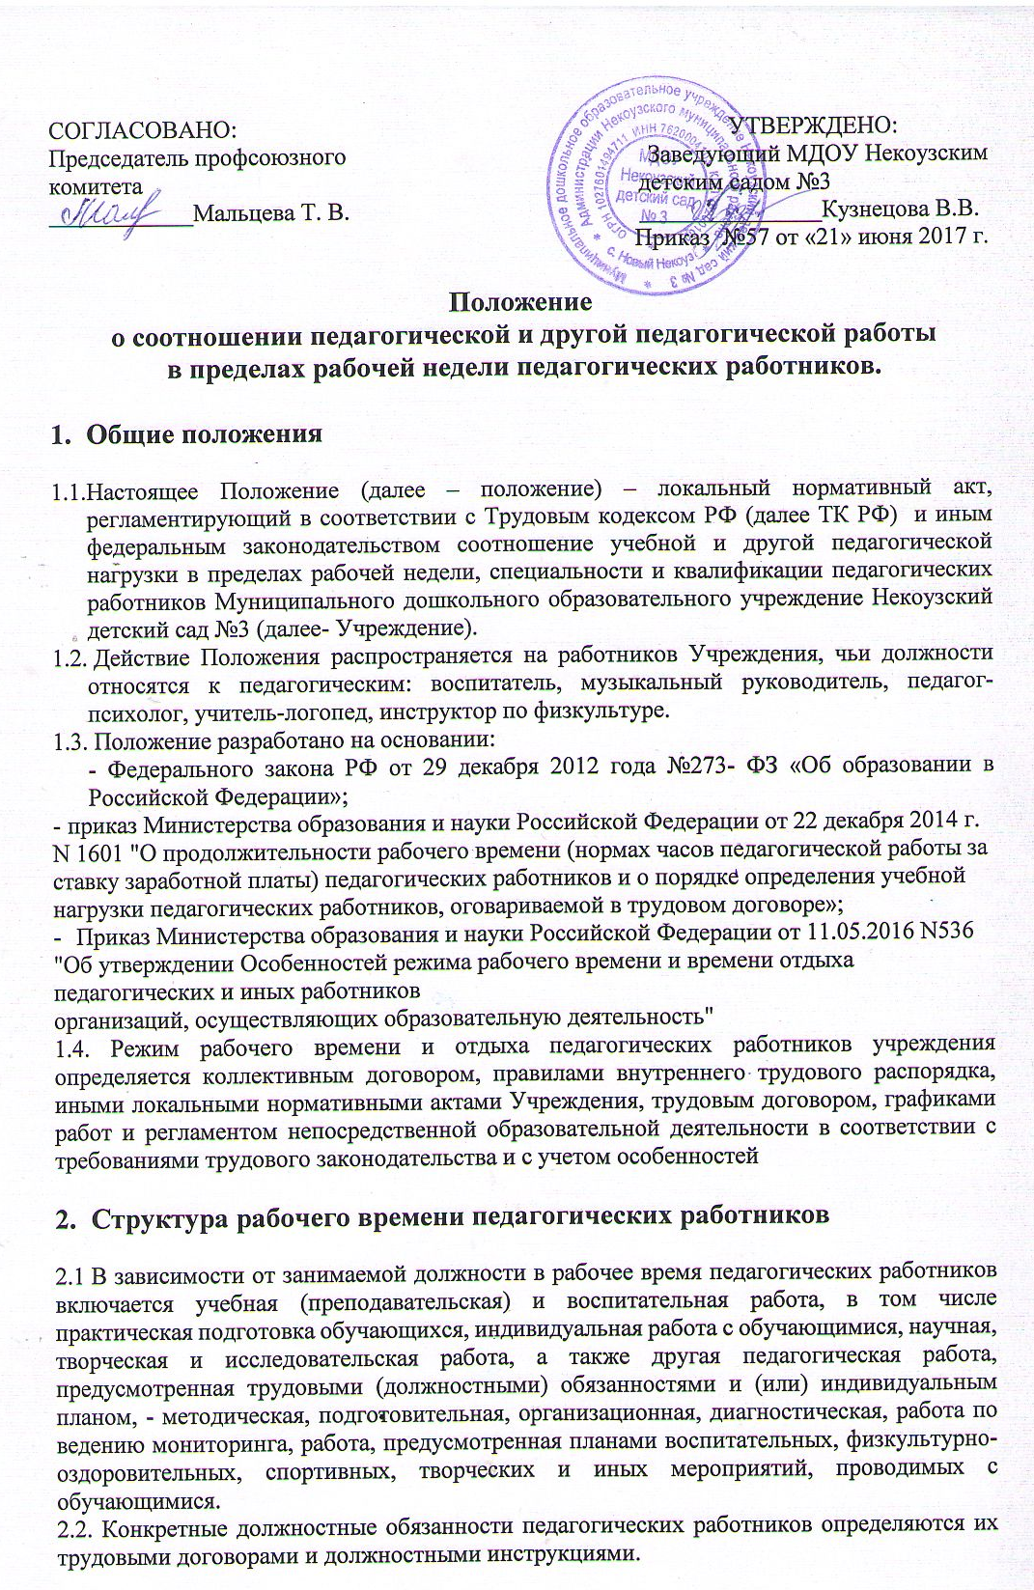
2.3. Продолжительность рабочего времени (норма часов педагогической работы за ставку заработной платы) для педагогических работников устанавливается исходя из сокращенной продолжительности рабочего времени не более 36 часов в неделю.
2.4. Педагогическим работникам в зависимости от должности и (или)специальности с учётом особенностей их труда устанавливается:
Воспитателю, старшему воспитателю – 36 часов в неделю;
педагогу-психологу - 36 часов в неделю:
инструктору по физической культуре – 30 часов в неделю;
музыкальному руководителю - 24 часа в неделю;
учителю-логопеду – 20 часов в неделю
2.5. Выполнение педагогической работы регулируется регламентом непосредственной образовательной деятельности, составляемым с учетом педагогической целесообразности, соблюдения санитарно-гигиенических норм и рационального использования времени педагога.
2.6. За педагогическую работу, выполняемую с согласия педагогических работников сверх установленной нормы часов за ставку заработной платы, производится дополнительная оплата соответственно получаемой ставке заработной платы в одинарном размере.
2.7. Режим рабочего времени педагогических работников, которым не может быть обеспечена полная нагрузка и гарантируется выплата ставки заработной платы в полном размере в случаях, предусмотренных приказом Министерства образования и науки Российской Федерации от 22 декабря 2014 г. N 1601 "О продолжительности рабочего времени (нормах часов педагогической работы за ставку заработной платы) педагогических работников и о порядке определения учебной нагрузки педагогических работников, оговариваемой в трудовом договоре»;
2.8. Конкретная продолжительность непосредственно образовательной деятельности - занятий, а также перерывов между ними предусматривается с учетом действующих санитарно-эпидемиологических правил и нормативов (СанПиН), утвержденных в установленном порядке.
2.9. Другая часть педагогической работы, требующая затрат рабочего времени, которое не конкретизировано по количеству часов, вытекает из их должностных обязанностей, предусмотренных Уставом, Правилами внутреннего трудового распорядка Учреждения, тарифно-квалификационными (квалификационными) характеристиками, и регулируется графиками и планами работы, в т.ч. личными планами (циклограммами) педагогического работника, и включает:
-выполнение обязанностей, связанных с участием в работе
педагогического, методического советов, с работой по проведению родительских собраний, консультаций, оздоровительных, воспитательных и других мероприятий,
предусмотренных образовательной программой;
- организацию и проведение методической, диагностической и консультативной помощи родителям (законным представителям);
-время, затрачиваемое непосредственно на подготовку к работе по обучению и воспитанию детей, изучению их индивидуальных способностей интересов и склонностей, а также их семейных обстоятельств и жилищно-бытовых
условий.
2.11. Соотношение другой педагогической работы по отношению к учебной не должно быть больше 1:1 от норм рабочего времени педагога в пределах рабочей недели за ставку заработной платы.
2.12. При составлении графиков работы педагогических работников перерывы в рабочем времени, не связанные с отдыхом и приемом работниками пищи, не допускаются, за исключением случаев, предусмотренных настоящим Положением.
2.13. При составлении расписания непосредственной образовательной деятельности Учреждение обязано исключить нерациональные затраты времени педагогических работников, чтобы не нарушалась её непрерывная последовательность и не образовывались длительные перерывы между занятиями.
2.14. Периоды времени, в течение которых Учреждение осуществляет свою деятельность, свободные для педагогических работников, ведущих педагогическую работу, от проведения занятий по расписанию, от выполнения иных обязанностей, регулируемых графиками и планами работы, педагогический работник использует для повышения квалификации, самообразования, научно-методической деятельности, подготовки к занятиям и т.п.
2.15 Периоды отмены (приостановки) занятий (деятельности организации по реализации образовательной программы, присмотру и уходу за детьми) для обучающихся в отдельных классах (группах) либо в целом по организации по санитарно-эпидемиологическим, климатическим и другим основаниям являются рабочим временем педагогических работников и иных работников. В такие периоды педагогические работники привлекаются к учебно-воспитательной, методической, организационной работе на основании приказа по Учреждению.

3. Определение учебной нагрузки педагогическим работникам

3.1. Объем учебной нагрузки педагогическим работникам устанавливается, исходя из основной образовательной программы Учреждения, обеспеченности кадрами, других конкретных условий в Учреждении.
3.2. Учебная нагрузка педагогического работника, оговариваемая в трудовом договоре, должна соответствовать требованиям законодательства РФ.
3.3. Объем учебной нагрузки педагогических работников больше или меньше нормы часов за должностной оклад устанавливается только с их письменного согласия.
3.4. Учебная нагрузка педагогических работников, находящихся к началу учебного года в отпуске по уходу за ребенком до достижения им возраста 3 лет либо
ином отпуске, устанавливается при распределении ее на очередной учебный год на общих основаниях и передается на этот период для выполнения другими педагогическим работникам.
3.5. Тарификация педагогических работников производится 1 раз в год в сентябре текущего учебного года. В мае – июне текущего учебного года может проводиться предварительная тарификация на следующий учебный год в целях
повышения качества расстановки кадров и обеспечения кадровой политики. При невыполнении по независящим от педагогического работника причинам объема установленной учебной нагрузки, уменьшение заработной платы не производится.
3.6. В периоды отмены учебных занятий (образовательного процесса) для воспитанников по санитарно- эпидемиологическим, климатическим и другим основаниям, оплата труда педагогическим работникам производится из расчета заработной платы, установленной при тарификации, предшествующей периоду отмены образовательного процесса по указанным выше причинам.

